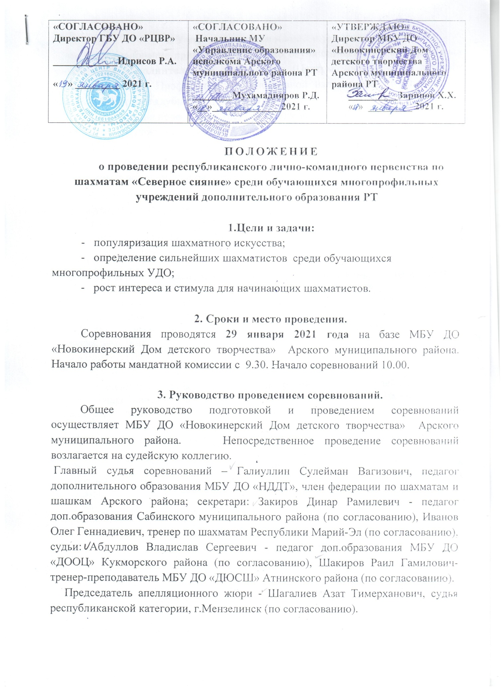

4. Участники соревнований и условия допуска.
На соревнование приглашаются только обучающиеся многопрофильных учреждений дополнительного образования (Центры, Дворцы, дома детского творчества и.т.д.). Профильные ОУ спортивной направленности (спортивные школы, шахматные клубы и др.) не участвуют.
Соревнования проводятся отдельно между мальчиками и девочками 01.09.2003 года рождения и моложе.
(ПРИМЕЧАНИЕ: Не более двух мальчиков и одной девочки в каждой команде и не более 1 команды из УДО. Организатор соревнований может участвовать с дополнительной командой).
В день приезда представляются следующие документы:
- именные (возможны коллективные с одной команды) заявки с допуском врача, подписанные директором УДО;
- оригинал паспорта участников или (на участников моложе 14 лет – оригинал свидетельства о рождении);
- Каждый участник должен быть в масках и перчатках;
- Соревнования проводятся без зрителей, фото и видеосъёмки осуществляются только с разрешения организаторов.

Участники, не предоставившие вышеуказанные документы, на мандатную комиссию, к участию в соревнованиях не допускаются.
В случае выявления нарушений требований к участникам и условий их допуска, участник снимается с соревнований.

5. Система проведения соревнований.
Соревнования проводятся по «швейцарской» системе. Судейская коллегия имеет право вносить изменения в регламент соревнований в зависимости от количества участников. Соревнования проводятся раздельно среди мальчиков и девочек по правилам шахмат ФИДЕ.
Контроль времени в турнире – 10 минут каждому участнику на каждую партию.
Педагогами дополнительного образования организуются интеллектуальные игры для участников.
Участие в шахматном турнире бесплатно и строго по заявкам от учреждений дополнительного образования детей.

6. Определение победителей.
Определяются по 3 призовых места по доскам среди мальчиков и девочек по количеству набранных очков. При равенстве очков у двух или более участников соревнований места определяются последовательно по: 1) коэффициенту Бухгольца; 2) коэффициенту Бергера; 3) по результату личной встречи.

7. Награждение.
Победители и призеры в лично-командном зачете награждаются грамотами ГБУ ДО «РЦВР» и памятными подарками.

8. Финансовые расходы.
Расходы, связанные с проведением и награждением, несет МБУ ДО «Новокинерский Дом детского творчества».
Расходы на проезд и питание команд, страхование от несчастных случаев за счет командирующих организаций.

Данное положение является официальным вызовом на соревнования.

Телефоны для справок: 8 (84366) 91-3-77 МБУ ДО ««Новокинерский Дом детского творчества».
Главный судья: ВатсАпп 89050399188. Галиуллин Сулейман Вагизович.

Адрес: Республика Татарстан, Арский район, село Новый Кинер, ул. Серп и Молот, д.55.
При себе иметь средства индивидуальной защиты. Вход строго в масках.

Заявки отправить до 29 января 2021 г. на электронный адрес: ddt.kiner@tatar.ru

